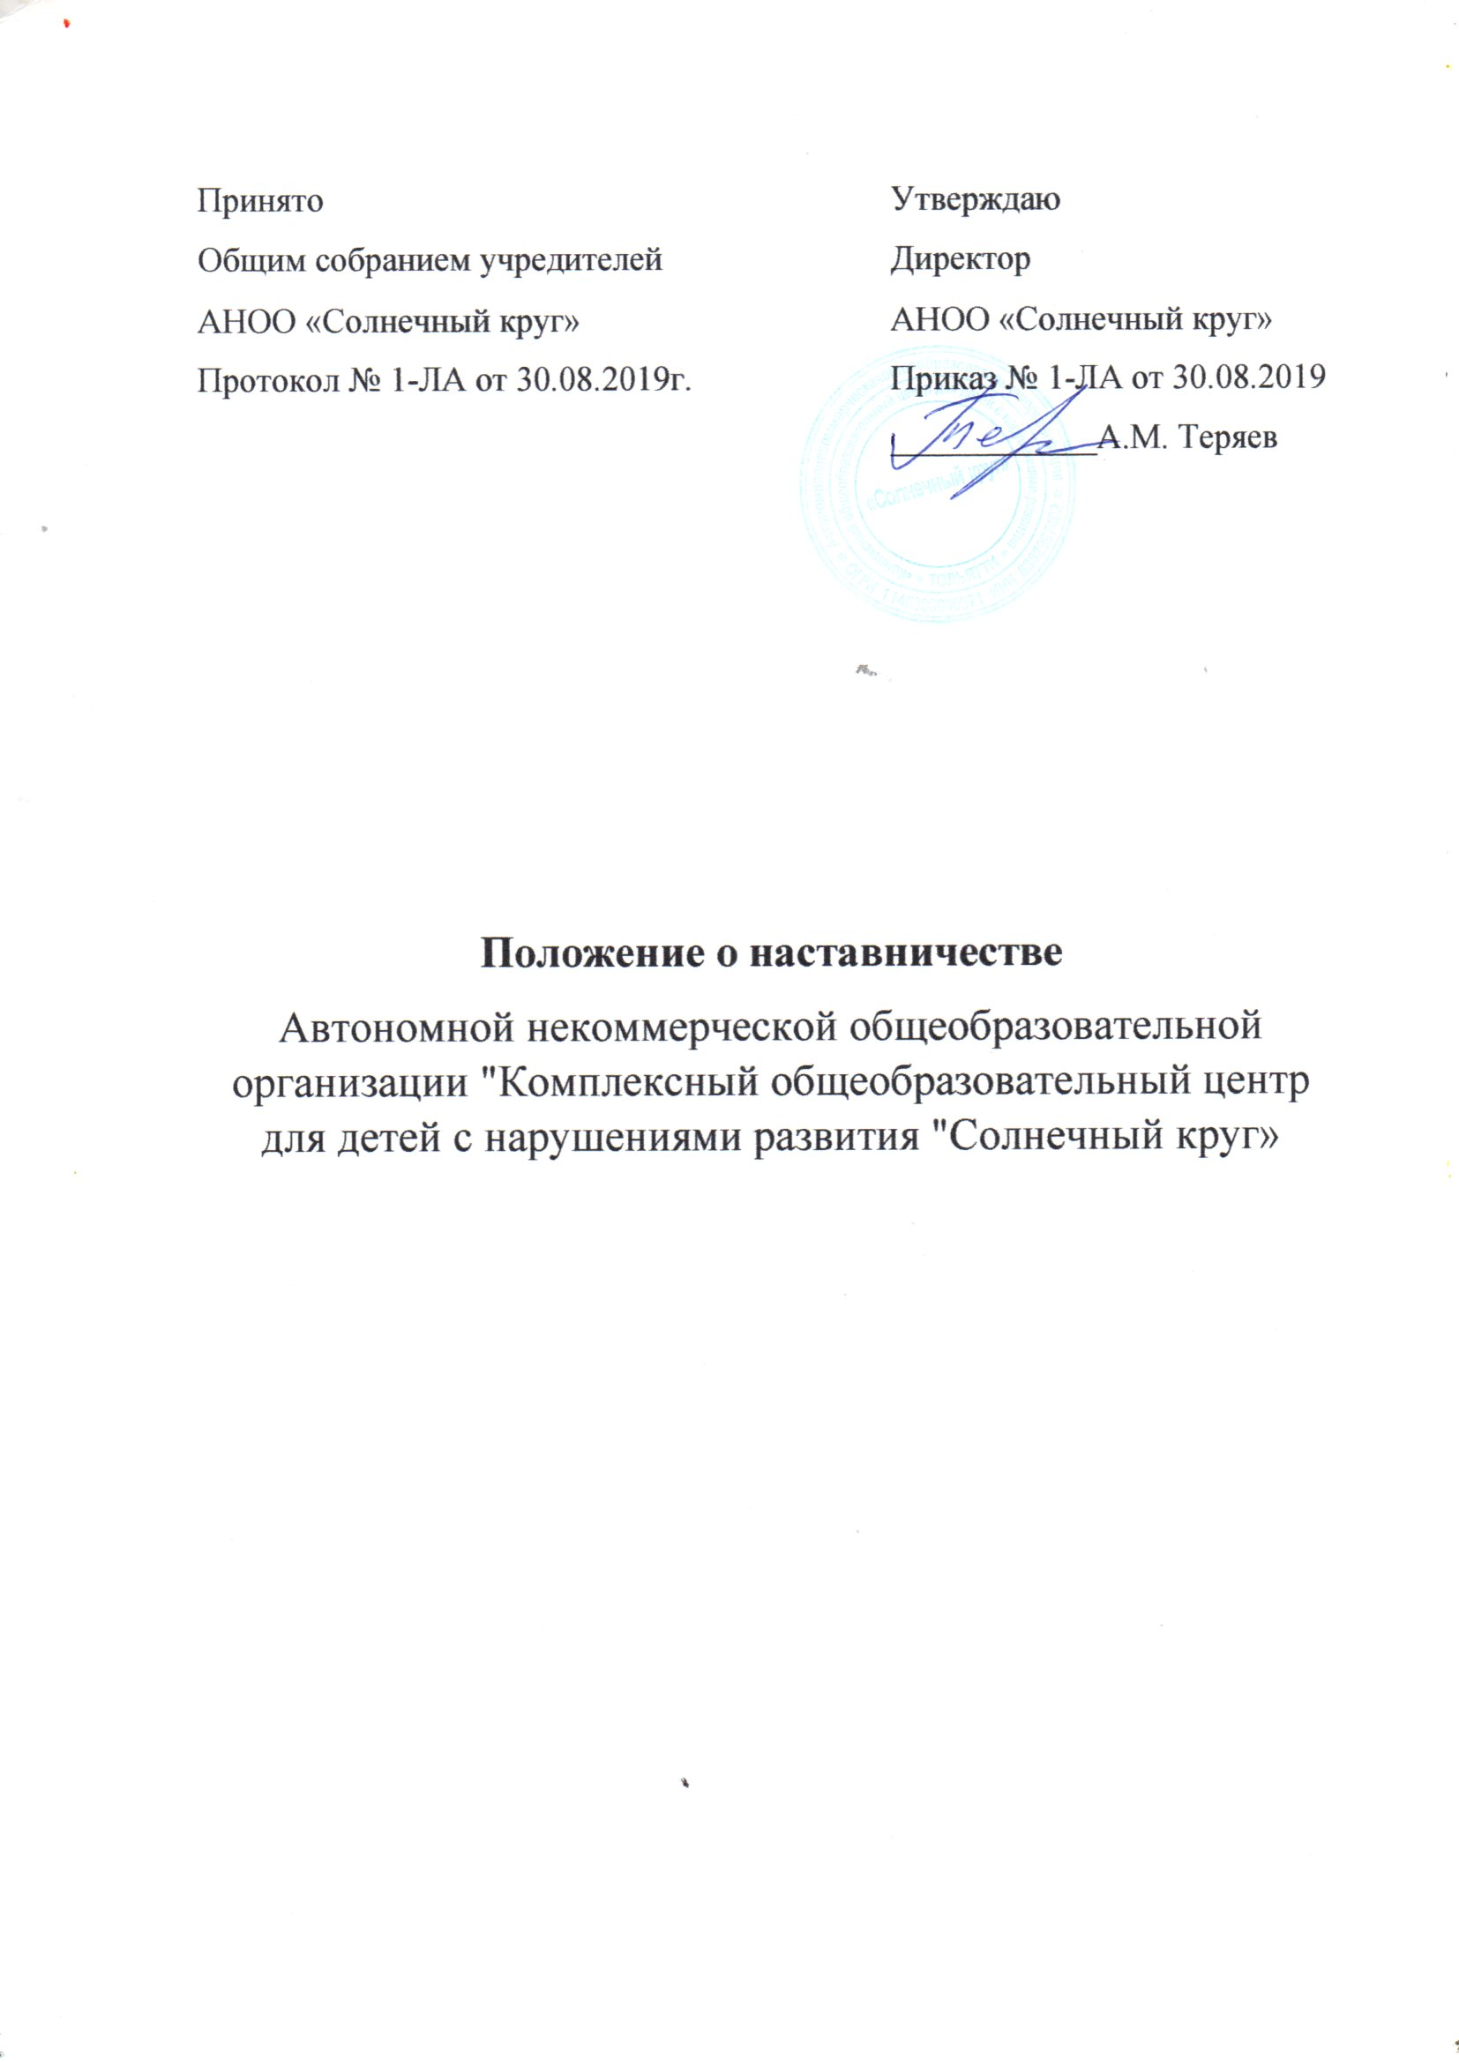

Общие положения

1 Наставничество в АНОО «Солнечный круг» (далее АНОО) – разновидность индивидуальной воспитательной работы с впервые принятыми на должность учителя, воспитателя или другого педагогического работника, не имеющими трудового стажа педагогической деятельности в образовательных Учреждениях или со специалистами, назначенными на должность, по которой не имеют опыта работы.

Наставник – опытный учитель или воспитатель, обладающий высокими профессиональными знаниями в области методики преподавания и воспитания. Наставляемый - молодой специалист, начинающий учитель, воспитатель или другой педагогический работник, как правило, овладевший знаниями основ педагогики по программе ВУЗа, но не имеющий опыта работы в школе. Он повышает свою квалификацию под непосредственным руководством наставника по отдельному плану в течение 3 лет.

1.2 Наставничество в АНОО предусматривает систематическую индивидуальную работу опытного педагога по развитию у молодого специалиста необходимых навыков и умений педагогической деятельности. Оно призвано развивать у молодого специалиста знания в области предметной специализации и методики обучения и воспитания.

1.3 Правовой основой наставничества в школе-интернате являются настоящее Положение, другие нормативные акты Министерства образования и науки Российской Федерации, регламентирующие вопросы профессиональной подготовки учителей и специалистов образовательных АНОО.

Цели и задачи наставничества

      - Целью наставничества в АНОО «Солнечный круг» (далее АНОО) является оказание помощи молодым специалистам в их профессиональном становлении, а также формирование в школе-интернате кадрового потенциала.
      - Основные задачи наставничества:
- привитие молодым специалистам интереса к педагогической деятельности и закрепление молодых учителей и воспитателей в школе-интернате;
- ускорение процесса профессионального становления учителя или воспитателя и развитие способности самостоятельно и качественно выполнять возложенные на него обязанности по занимаемой должности;
- адаптация в коллективе школы-интерната, усвоение лучших традиций коллектива и правил поведения в образовательном АНОО, сознательного и творческого отношения к выполнению своих обязанностей.

Организационные основы наставничества

      - Наставничество организуется на основании ходатайства методического объединения, директора и заместителя директора и по приказу директора школы-интерната при обоюдном согласии наставника и наставляемого. Наставник прикрепляется к наставляемому сроком на 3 года.
      - Руководство деятельностью наставника осуществляют заместитель директора АНОО.
      - Заместитель директора подбирает наставника из наиболее подготовленных педагогов, обладающих высоким уровнем профессиональной подготовки, коммуникативными навыками и гибкостью в общении, имеющих опыт воспитательной и методической работы, стабильные показатели в работе, богатый жизненный опыт, способность и готовность делиться профессиональным опытом, системное представление о педагогической деятельности и работе АНОО, стаж педагогической деятельности не 5 лет.
Наставник должен обладать способностями к воспитательной работе и может иметь одновременно не более двух подшефных.
      - Наставничество устанавливается над следующими категориями специалистов АНОО:
- впервые принятыми педагогами, не имеющими трудового стажа педагогической деятельности;
- выпускниками средних и высших специальных учебных заведений;
- выпускниками непедагогических профессиональных образовательных АНОО и не имеющих трудового стажа педагогической деятельности;
- учителями, нуждающимися в дополнительной подготовке для проведения уроков в определенном классе.

3.5. Замена наставника производится приказом директора АНОО в случаях:
- увольнения наставника;
- перевода на другую работу наставляемого или наставника;
- привлечения наставника к дисциплинарной ответственности;
- психологической несовместимости наставника и наставляемого.
3.6. Показатели, позволяющие определить эффективность работы наставника (через достижения наставляемого):
- качественное ведение школьной документации;
- привлечение наставника к дисциплинарной ответственности;
- психологической несовместимости наставника и наставляемого.
3.6 Показатели, позволяющие определить эффективность работы наставника (через достижения наставляемого):
- качественное введение учебной документации;
- снижение доли (отсутствие ) неуспевающих учащихся;
- повышение (сохранение) доли обучающихся, показывающих положительную динамику по результатам промежуточной или итоговой диагностики;
- отсутствие неуспевающих выпускников по результатам итоговой аттестации;
- участие в конкурсах профессионального мастерства;
- выступления на конференциях, форумах, семинарах и т.п.
- наличие персональных достижений обучающихся, воспитанников, выходящих за пределы учебных программ соответствующего типа и вида;
- использование IT- технологий в учебном процессе (более 5% учебного времени);
- использование в учебном процессе внешних ресурсов (более 5% учебного времени)
- методическая работа как форма повышения квалификации (работа методических объединений, обобщение и распространение педагогического опыта в профессиональном сообществе и через наставничество; разработка и внедрение авторских наглядных пособий, методических разработок (их презентации на заседаниях методических объединений)
- качество разработки и корректировки учебно-методических комплексов, программ; организация коррекционного сопровождения;
- соблюдение орфографического режима;
- снижение (отсутствие) пропусков учащимися уроков без уважительной причины;
- повышение доли воспитанников, показывающих положительную динамику развития.
- высокий уровень комфортности воспитательно- образовательной среды;
- отсутствие предписаний и обоснованных жалоб в части организации охраны жизни и здоровья детей (в рамках функциональных обязанностей и не связанных с капитальным вложением средств).
Оценка производится на промежуточном и итоговом контроле.

    - Обязанности наставника:

- знать требования законодательства в сфере образования;
- разрабатывать совместно с наставляемым план самообразования, давать конкретные задания, контролировать их выполнение;
- знакомить наставляемого со школой, ее традициями;
- знакомить с основными обязанностями, требованиями, правилами внутреннего трудового распорядка, охраны труда и техники безопасности;
- оказывать индивидуальную помощь в овладении профессией , приемами и способами проведения уроков и внеклассных мероприятий , выявлять и совместно устранять допущенные ошибки;
- личным примером развивать положительные качества наставляемого корректировать его поведение в школе-интернате, привлекать к общественной жизни коллектива, содействовать развитию общей культуры и кругозора;
- участвовать в обсуждении вопросов, связанных с педагогической и общественной деятельностью наставляемого, вносить предложения о его поощрении или применении мер воспитательного и дисциплинарного воздействия.
5. Обязанности наставляемого
В период наставничества наставляемый обязан:
- изучать Закон РФ «Об образовании» , нормативные акты, определяющие его служебную деятельность, функциональные обязанности по занимаемой должности;
- выполнять план самообразования и план внеклассной воспитательной работы в установленные сроки;
- совершенствовать свой культурный и общеобразовательный уровень;
- периодически отчитываться перед наставником и директором.

- Права наставляемого

Наставляемый имеет право:
- вносить на рассмотрение администрации предложения по совершенствованию работы, связанной с наставничеством;
- защищать профессиональную честь и достоинство;
- посещать внешние организации по вопросам, связанным с педагогической деятельностью;
- знакомиться с документами, содержащими оценку его работы, давать по ним объяснение;
- повышать квалификацию удобным для него способом;
- защищать свои интересы самостоятельно или через представителя.

